МАТЕМАТИЧЕСКАЯ МОДЕЛЬ ВЫСОКОВОЛЬТНОГО ТЛЕЮЩЕГО РАЗРЯДА
Сапронова Т.М., Ульянов К.Н.
Всероссийский электротехнический институт, г.Москва, Россия, kulyanov@vei.ru
Высоковольтный тлеющий разряд (ВТР) – это разновидность аномального тлеющего разряда. ВТР отличается тем, что при высоких напряжениях (15 – 150 кВ) и давлениях порядка 0.1 – 1.0 Тор в таком разряде реализуется режим с убегающими электронами. ВТР имеет растущую вольтамперную характеристику, причём плотность тока с ростом напряжения увеличивается гораздо быстрее, чем в вакуумном диоде с накалённым катодом [1, 2]. При напряжениях ̴̴ 100 кВ плотность тока ВТР достигает значений ̴ 1 А/см². ВТР широко применяется для получения пучков электронов различной интенсивности. В частности, ускорители электронов на основе ВТР с мощностью 200 – 400 кВт в непрерывном режиме, с КПД больше 90% применяются для плавки и сварки тугоплавких металлов.
ВТР состоит из слоя положительного объёмного заряда, к которому приложено всё напряжение, и прианодной плазмы. Ионизация в слое осуществляется электронами, выходящими с катода за счёт вторичной электронной эмиссии, быстрыми ионами и быстрыми атомами. В плазме происходит ионизация газа быстрыми электронами. В данной работе развита теория и разработана кинетическая математическая модель ВТР. Совместно с уравнением баланса электронов, ионов и быстрых атомов в слое объёмного заряда решено интегро-дифференциальное уравнение Пуассона с учётом заряда электронов, ионов, образующихся в слое при ионизации газа электронами, ионами и быстрыми атомами, которые образуются при перезарядках ионов. Учитывались ионы, поступающие из плазмы в слой. Рассчитаны ВАХ (рис), распределения в слое электрического поля, плотности потока ионов и быстрых атомов, значение размера слоя для различных напряжений, давлений, размеров разрядного промежутка, для катодов с различными зависимостями коэффициента вторичной эмиссии электронов от энергии ионов и быстрых атомов. Для описания движения электронов и быстрых атомов использовалась кинетическая модель, движение ионов в слое описывалось в гидродинамическом приближении. Рассчитаны доли потока электронов с катода, определяемые потоками ионов и быстрых атомов. Расчёты с использованием предложенной математической модели позволяют определить для каждого рода газа, давления, типа катода вид вольтамперной характеристики и выбрать применительно к конкретным технологическим операциям оптимальный режим ВТР.
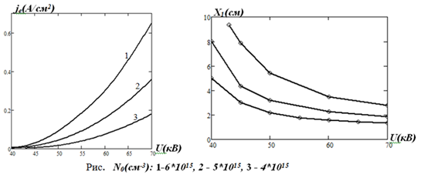
Литература.
- К.Н.Ульянов. ТВТ. 1978. Т.16. С. 1121.
- К.Н.Ульянов, А.Б.Цхай. ТВТ.1981. Т.19. С. 41

